МУНИЦИПАЛЬНЫЙ ЭТАП
ВСЕРОССИЙСКОЙ ОЛИМПИАДЫ ШКОЛЬНИКОВ
ПО ГЕОГРАФИИ
2017/2018 учебного года
11 класс
Тестовый раунд
Использование атласов и других справочных изданий запрещено.
Время на выполнение заданий – 45 минут.
Всего: 20 баллов
При выполнении заданий напишите номер задания и правильный ответ (ответы) в тетрадь:
1. Соотнесите порты России и моря, на которых они располагаются
А) | Приморск | 1) | Баренцово море
Б) | Кандалакша | 2) | Каспийское море
В) | Нарьян-Мар | 3) | Белое море
Г) | Выборг | 4) | Балтийское море
Д) | Астрахань | 5) | Восточно-Сибирское море
2. В каком из этих городов России находится действующая атомная электростанция
А) | Магадан | В) | Курчатов
Б) | Тверь | Г) | Ульяновск
3. Какой из этих народов проживает в Дагестане
А) | аварцы | В) | вепсы
Б) | марийцы | Г) | хакасы
4. Соотнесите регионы России и отрасли производства
А) | Белгородская область | 1) | металлургия полного цикла
Б) | Республика Татарстан | 2) | авиастроение
В) | Нижегородская область | 3) | легковое автомобилестроение
Г) | Белгородская область | 4) | атомное судостроение
Д) | Архангельская область | 5) | электрометаллургия
5. Выявите город – центр черной металлургии полного цикла
А) | Магнитогорск | В) | Орск
Б) | Череповец | Г) | Красноярск
6. В каком из этих регионов России выращивается соя
А) | Свердловская область | В) | Смоленская область
Б) | Краснодарский край | Г) | Амурская область
7. Для какой из нижеперечисленных отраслей промышленности ключевым фактором размещения предприятий является близость потребителя
А) | приливная энергетика | В) | производство калийных удобрений
Б) | нефтедобыча | Г) | производство глинозема
8. Определите центр автомобильной промышленности России
А) | Челябинск | Г) | Омск
Б) | Смоленск | Д) | Воронеж
9. Соотнесите регионы России и языковые семьи основной части населения
А) | Республика Карелия | 1) | Алтайская
Б) | Республика Ингушетия | 2) | Северокавказская
В) | Забайкальский край | 3) | Индоевропейская
Г) | Пермский край | 4) | Уральско-юкагирская
10. Период массовой эмиграции из России наблюдался в
А) | 1812-1861 | Г) | 1929-1940
Б) | 1861-1913 | Д) | 1953-1975
11. Какая из этих столиц является крупным морским портом своей страны
А) | Могадишо | В) | Асунсьон
Б) | Вильнюс | Г) | Дамаск
12. Экспортной статьей Марокко являются
А) | алмазы | В) | фосфориты
Б) | железные руды | Г) | урановые руды
13. Какая из перечисленных стран является лидером по производству пшеницы в мире:
А) | Мексика | В) | Индия
Б) | Аргентина | Г) | Япония
14. Выберите верное утверждение о Дальнем Востоке
А) | расположен уникальный Уссурийский государственный природный заповедник | В) | расположен крупнейший по объемам добычи угольный бассейн
Б) | крупный сельскохозяйственный регион по выращиванию озимой пшеницы | Г) | вся территория региона расположена в пределах основной полосы расселения
15. Выберите пример рационального природопользования в хозяйственной деятельности
А) | создание водохранилищ на равнинных реках | В) | осушение болот в верховьях рек
Б) | оборотное водоснабжение на предприятиях | Г) | добыча полезных ископаемых открытым способом
16. Какие из перечисленных пар городов являются городами-миллионерами
А) | Уфа и Казань | В) | Пермь и Череповец
Б) | Екатеринбург и Великий Новгород | Г) | Челябинск и Владивосток
17. Выберите унитарное государство с монархической формой правления
А) | Мексика | В) | Малайзия
Б) | Дания | Г) | ОАЭ
18. Какая из стран имеет наибольший ВВП на душу населения
А) | Катар | В) | Парагвай
Б) | Алжир | Г) | Сербия
19. Выберите из списка две страны, большая часть населения которых исповедует католицизм
А) | Филиппины | Г) | Бельгия
Б) | Сомали | Д) | Монголия
В) | Зимбабве | Е) | Камбоджа
20. Соотнесите известных личностей (политиков, деятелей искусства и др.) со странами, в которых они провели большую часть жизни
А) | Рабиндранат Тагор | 1) | Германия
Б) | Альберт Эйнштейн | 2) | Индия
В) | Грета Гарбо | 3) | Испания
Г) | Виктор Гюго | 4) | Франция
Д) | Диего Веласкес | 5) | Швеция
11 класс
Аналитический раунд
Использование атласов и других справочных изданий запрещено.
Время на выполнение заданий – 2 часа (120 минут)
Всего: 49 баллов

Задача 1. Максимум 16 баллов.
Страны различаются между собой не только по географическому положению, размерами территории, формам государственного устройства, но и по уровням социально-экономического развития. Важнейший показатель, отражающий уровень социально-экономического развития – валово́й вну́тренний проду́кт (ВВП) на душу населения, отражающий распределение произведенного богатства между населением страны.
В таблице представлены данные по четырем странам (Австралия, Китай, Бангладеш, Египет) относящимся к разным социально-экономическим типам. Определите названия стран и их принадлежность к тому или иному социально-экономическому типу. Определив страны, опишите ход рассуждений в тетрадях, назовите основные признаки, по которым Вы узнали эти страны.

Страна | Территория,  тыс. км | Население,  млн. человек | ВВП,  млрд. долларов | ВВП на душу населения,  тыс. долл. | Доля промыш-  ленности в ВВП, % | Доля с/х в ВВП, % | Доля услуг, %
А | 147,6 | 153,5 | 228,4 | 1500 | 20 | 21 | 59
Б | 9598,0 | 1360,5 | 8900 | 6500 | 12 | 48 | 40
В | 7692,0 | 23,0 | 824,9 | 39300 | 4 | 26 | 70
Г | 1001,4 | 81,7 | 42525 | 5500 | 15 | 35 | 50

Задача 2. Максимум 6 баллов.
«Культура» и «цивилизация» – понятия, широко употребляемые и в научно-публицистической литературе, и в обиходной жизни. В географии в качестве особого направления стала складываться география культуры, которая изучает территориальную дифференциацию культуры и отдельных ее компонентов – образа жизни и традиций населения, элементов материальной и духовной культуры, культурного наследства предшествовавших поколений. Поскольку же культура отражает не только связь времен, но и огромное современное национально-этническое разнообразие и своеобразие мира, то, вполне естественно, возникает и вопрос о подразделении мира на историко-культурные регионы.
Проанализируйте данные таблицы, отберите характеристики Североафриканского региона. Ответ дайте в формате 1Б, 2А… и запишите его в тетради.

 | 1. | 2. | 3. | 4. | 5. | 6.
 | Географическое положение региона | Народы | Религии | Основное занятие населения | Традиционная одежда | Кулинарные традиции
А) | от берегов Скандинавии и островов в Атлантическом океане до субтропиков Средиземноморья | англичане, шотландцы, венгры, ирландцы, греки, шведы | шаманизм, буддизм | плужное земледелие с широким применением ирригации, изделия из металла и керамики, ювелирное дело, ковроткачество | куфия | кускус, пастилла, мятный чай
Б) | огромные пространства тайги, тундры и сухих степей от Урала до Тихого океана на севере Азии | арабы, берберы | ислам | плужное земледелие | малица, парка, унты | строганина, айран
В) | средиземноморское побережье, аридная зона пустыни Сахары | эвенки, чукчи, буряты | лютеранство, католицизм, протестантизм | оленеводство, рыболовство, охота на пушного зверя, изготовление изделий из дерева, кости | кильт, фустанелла | пудинг, гуляш, мусака

Задача 3. Максимум 8 баллов.
Одна из основных задач в области становления «зеленой» экономики в ближайшие годы заключается в изменении взглядов людей на потребление энергии. Востребованными становятся энергосберегающие технологии.
Главными методами сокращения потребления энергии является установка счетчиков энергетических ресурсов в частном секторе и в промышленности, а также замена обычных осветительных систем на энергосберегающие – светодиодные и люминесцентные лампы. Разрабатываются проекты в сфере управления хранением и передачей электрической энергии, формируется законодательная база для внедрения интеллектуальных энергетических систем в имеющуюся структуру транспортировки электроэнергии. Страны ЕС к 2020 году планируют довести применение альтернативных источников энергии до 20% от всего объема.
Назовите все возможные источники энергии, которые можно отнести к возобновляемым. В чем их главное преимущество перед другими источниками энергии?

Задача 4. Максимум 8 баллов.
В 1894 шведский статистик и демограф А.Г. Сундберг предложил выделять три типа возрастных структур населения: прогрессивный, стационарный и регрессивный. Изучите предложенные возрастно-половые пирамиды и определите тип возрастной структуры населения. Дайте характеристику каждому типу. Приведите еще один пример страны, для которой характерен каждый тип. Какую демографическую политику Вы бы порекомендовали проводить в каждой из названных Вами стран.
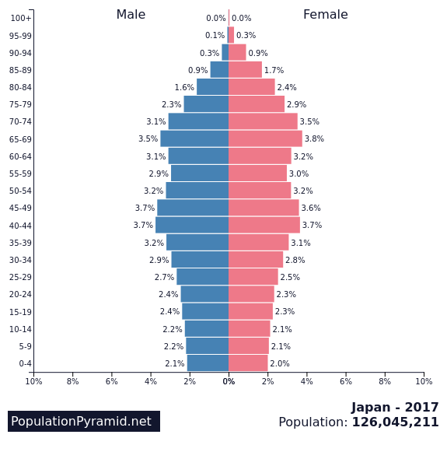 | 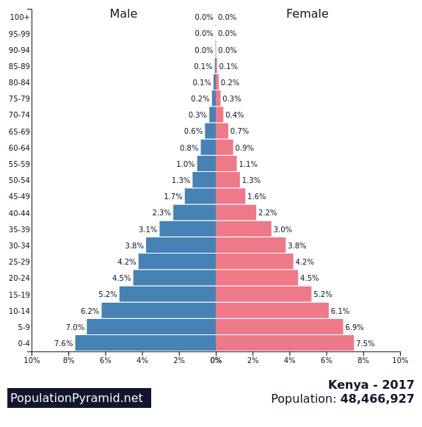
Тип А | Тип Б

Задача 5. Максимум 11 баллов.
В действующей Стратегии социально-экономического развития Тамбовской области до 2020 года (Закон Тамбовской области от 04.12.2013 № 347-З "О Стратегии социально-экономического развития Тамбовской области на период до 2020 года" (принят Постановлением Тамбовской областной Думы от 29.11.2013 № 985) предложен комплекс мер по формированию инновационных кластеров Тамбовской области.
Выберите из перечня название двух кластеров, получивших развитие на территории Вашего административного района. Назовите отрасли, их образующие (не менее 2-х для каждого кластера), назовите предприятия данных кластеров (не менее 2-х для каждого кластера), расположенные в Вашем административном районе (Перечертите таблицу и оформите ответ).
Назовите мероприятия/направления/меры по повышению конкурентоспособности Тамбовской области (не менее 3-х).
Перечень кластеров: биоэкономический, кластер легкой промышленности, кластер строительной индустрии, машиностроительный кластер.

Название административного района________________________________
Название кластера | Отрасли/продукция | Предприятия

